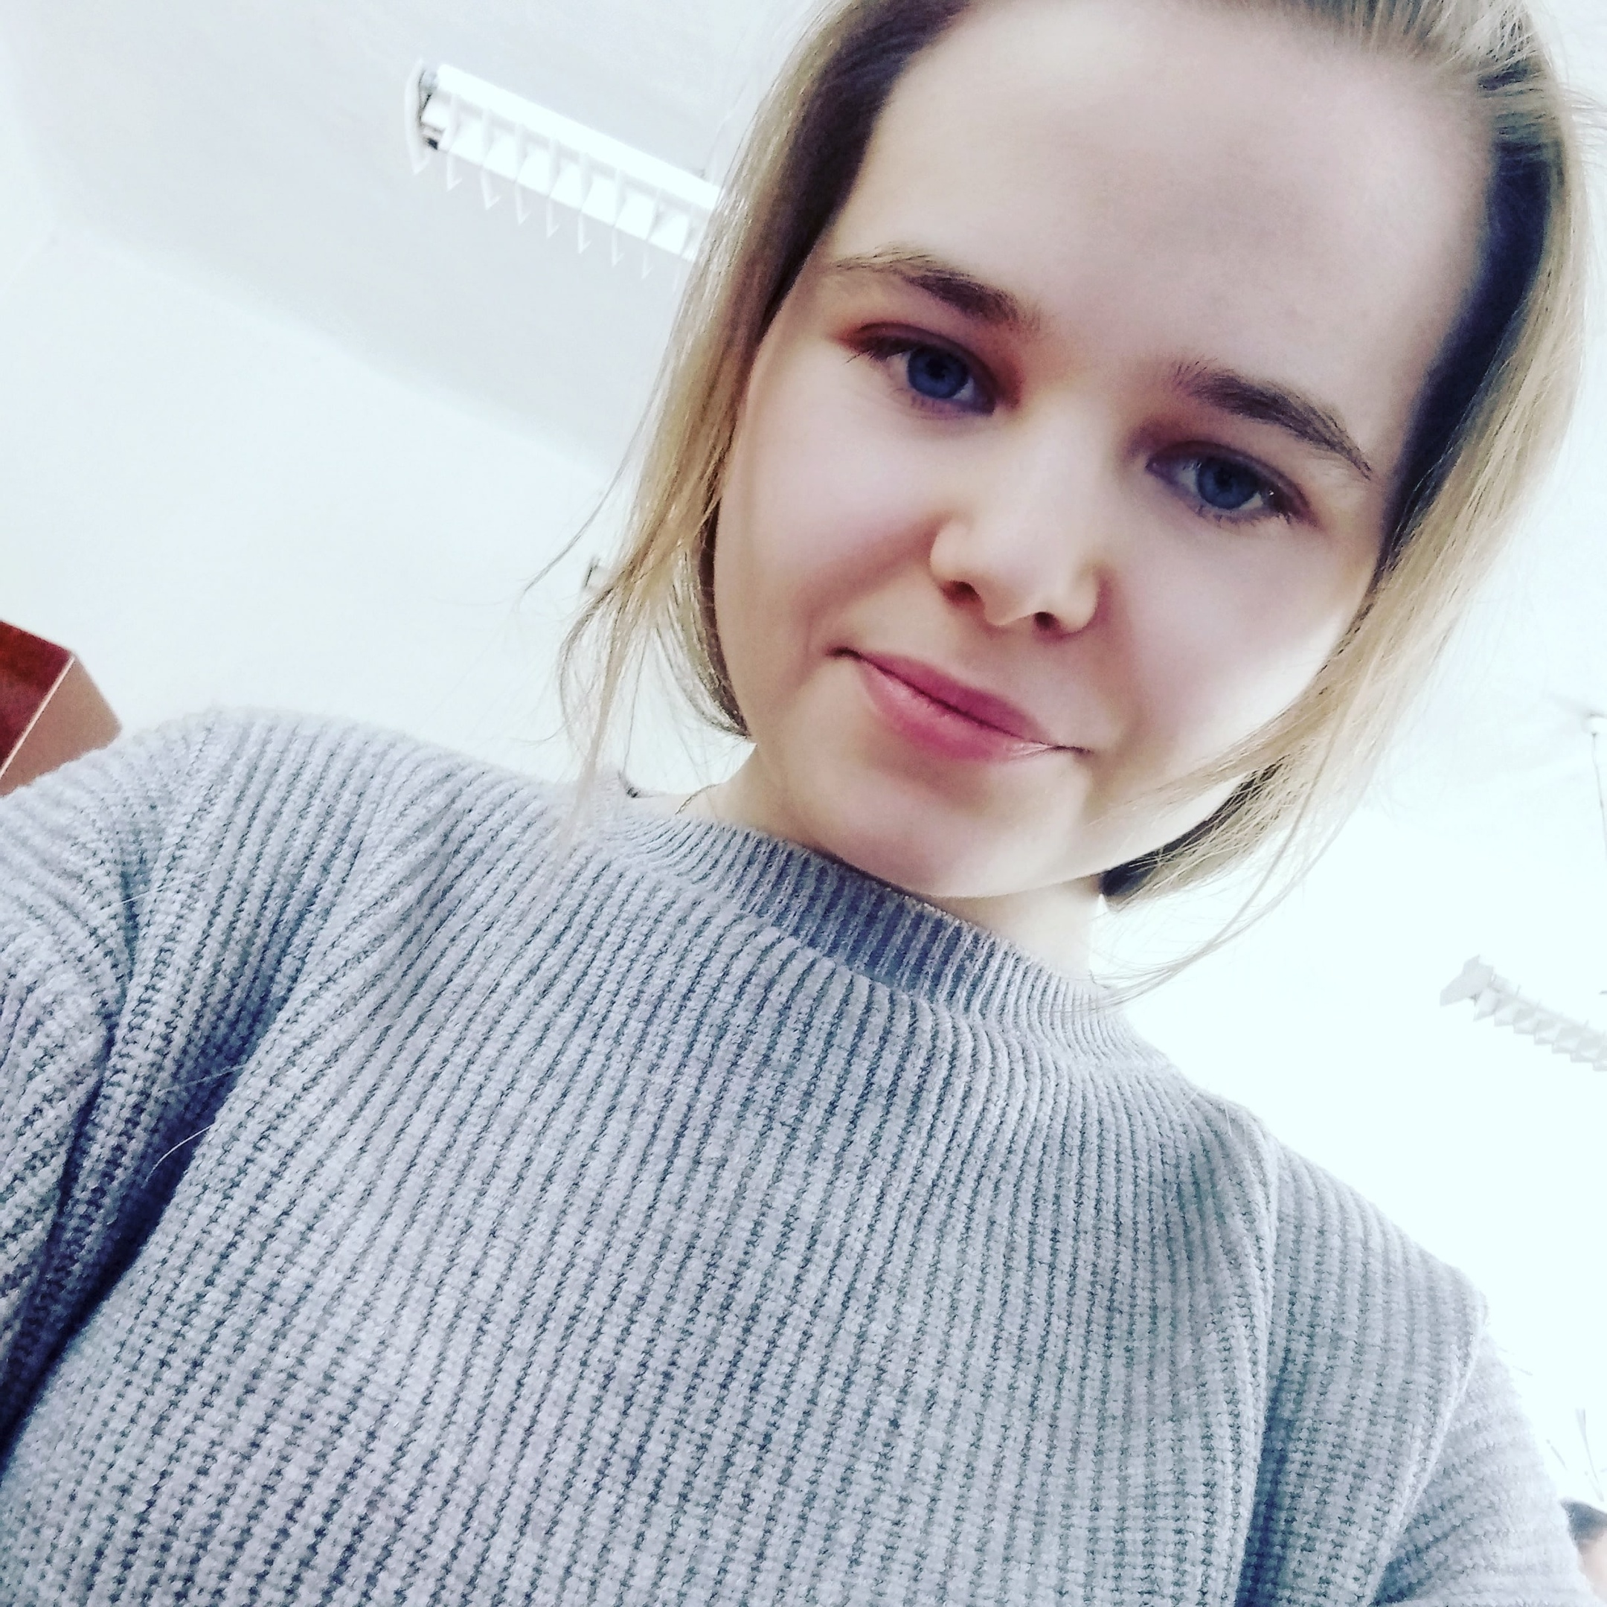
Персональные данные выпускника

Ф.И.О: Мельцова Мария Валерьевна
Дата рождения: 23.06.1999
Адрес проживания: Свердловская область,
Богданович
Телефон: 89024426740
Адрес эл. почты:
mashameltsova998@gmail.com
Учебное заведение: ГАПОУ СО «Богдановичский политехникум»
Специальность: Экономика и бухгалтерский учет (по отраслям)
Квалификация: Бухгалтер

Тип деятельности, которым вы хотели бы заниматься:
Экономика и бухгалтерский учет.

Хобби:
Музыка, книги,

Жизненное кредо:
*Мыслить позитивно, стремиться к лучшему.
*Никогда не бойся, что у тебя что-то может не получиться - предпринимай, пытайся, дерзай!

Дополнительные сведения: Ответственное отношение к работе, трудолюбие, хорошее отношение с людьми, дисциплинированность.

Согласие субъекта персональных данных на обработку его персональных данных

Директору ГАПОУ СО

«Богдановичский политехникум»

С.М. Звягинцеву

от _Мельцовой Марии Валерьевны

______________________________________

^{(ФИО обучающегося)}

Я, Мельцова Мария Валерьевна, _________________________________________________
в соответствии со статьей 9 Федерального закона от 27 июля 2006 года N 152-ФЗ "О персональных данных" даю согласие на обработку следующих сведений, составляющих мои персональные данные, а именно:
- фамилия, имя, отчество;
- дата и место рождения;
- номер телефона;
- адрес электронной почты;
- образовательное учреждение и его адрес;
- дополнительные сведения.
Согласен на совершение оператором обработки персональных данных, указанных в данном документе, в том числе на сбор, анализ, запись,. Систематизацию, накопление, хранение, уточнение (обновление, изменение), извлечение, использование, распространение, обезличивание, блокирование, удаление, уничтожение персональных данных.
В целях информационного обеспечения согласен на включение в общий доступ на сайте ГАПОУ СО «Богдановичский политехникум» в сети «Интернет».
Согласен на публикацию резюме на официальном сайте ГАПОУ СО «Богдановичский политехникум» в сети «Интернет».
Права и обязанности в области защиты персональных данных мне известны. С юридическими последствиями автоматизированной обработки персональных данных ознакомлен(а).

Подтверждаю, что с порядком отзыва согласия на обработку персональных данных в соответствии с п.5 ст. 21 ФЗ № 152 от 27.07.2006 г. «О персональных данных « ознакомлен(а).

«18 » _____июня 2020 г.

_______________ / Мельцова М. В.

